Objem krychle /učebnice str. 122-123/

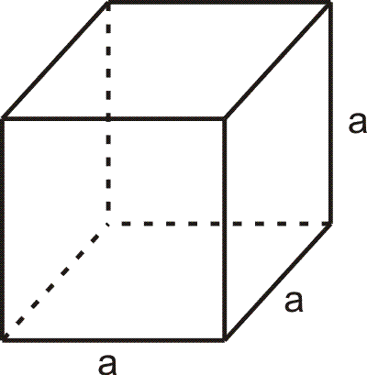
Krychli si načrtněte do sešitu.
Víme, že se skládá ze šesti stěn-čtverců. Proto
všechny hrany jsou stejně dlouhé.
Značíme je …….. a
Objem je to, že něco do krychle nalijeme /je to
uvnitř/.

Vzorec pro objem
V = a.a.a
To znamená, že násobíme všechny strany.
Př. Vypočítej objem krychle, jestliže hrana měří 6 cm.
V = a . a . a
V= 6.6.6
V=216 cm³
Objem krychle je 216 cm³ .
Př. Vypočítej objem krychle, jestliže hrana měří 5 dm. /nepoužívat kalkulačku!!!!!/

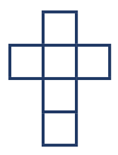
Povrch krychle /učebnice str. 117-118/
Krychle má 6 stěn ve tvaru čtverců. Proto
povrch krychle počítáme tak, že vypočítáme
obsah jednoho čtverce a vynásobíme šesti.

Vzorec pro výpočet povrchu krychle

S = 6 . a . a
Př. Vypočítej povrch krychle, jestliže jeho strana měří 3 dm.
S = 6 . a . a
S = 6. 3 . 3
S = 54 dm²
Povrch krychle je 54 dm² .

Př. Vypočítej povrch krychle, jestliže hrana měří 5 dm. /nepoužívat kalkulačku!!!!!/

Př. Vypočítej, kolik potřebuji látky na obšití židle ve tvaru krychle, jestliže strana měří 0,5 m.

Př. Kolik litrů vody potřebuji nalít do akvária tvaru krychle, jehož délka strany je 12 dm. Voda bude sahat až po okraj.

